Microsoft Authenticator voor Espria opnieuw activeren:
Ga naar reset.espria.nl, en daar dan inloggen op dezelfde manier als je doet als je op Espria wilt inloggen voor de alarmering . En dan naar MFA authenticator wijzigen, en daar kun je 1 toevoegen en dan de oude verwijderen. Dit lukt alleen nog als je nog toegang hebben tot de vorige authenticator. Dus inloggen met je oude tabletDaarna kun je de nieuwe tablet Authenticator koppelen op de volgende manier:

Installeer de Microsoft Authenticator op je nieuwe tablet.
Ga naar https://reset.espria.nl/index.html
Klik op MFA wijzigen:
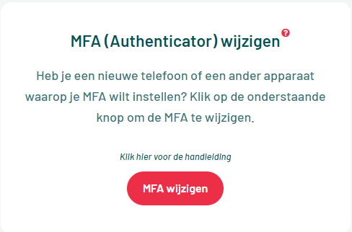

Er wordt gevraagd in te loggen: volg de stappen en gebruik hiervoor de Authenticator app op je oude tablet (let er wel op dat je inlogt met gebruikersnaam ***@zcn.nl
Vervolgens onder beveiligingsgegevens kies je voor methode toevoegen. Kiest voor Authenticator app en dan toevoegen. Volg de stappen: QR code scannen met de app en het wijst zich verder met de instructies op het scherm. Geef de app toestemming als het ergens om vraagt.
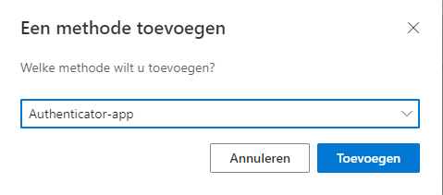

Als laatste verwijder je de koppeling met je oude apparaat in het portaal.(in hetzelfde scherm)

Heb je geen toegang meer dan een mail naar it@altide.nl. Zet er wel bij dat je geen werkende authenticator app meer hebt.

